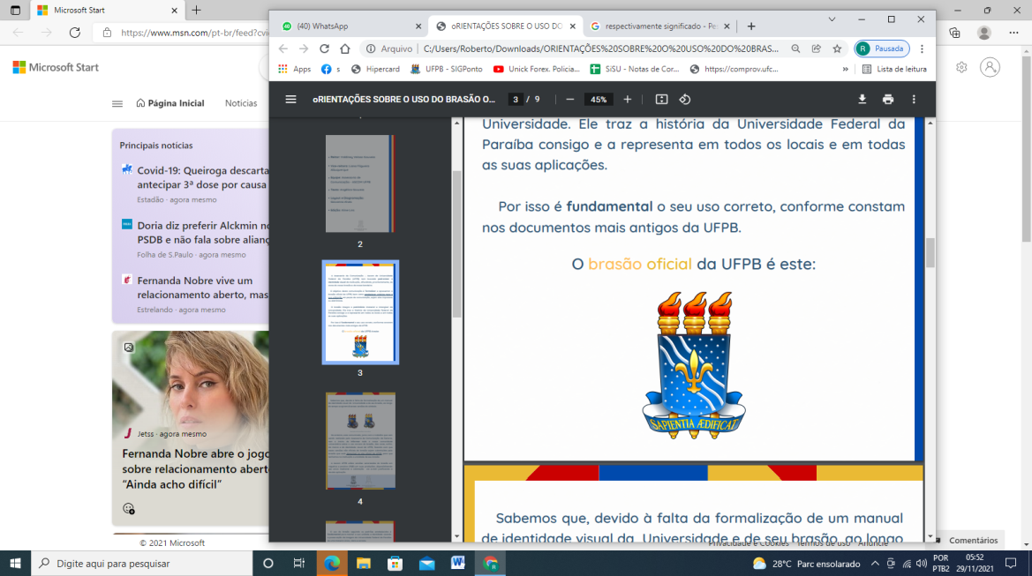

MINISTÉRIO DA EDUCAÇÃO UNIVERSIDADE FEDERAL DA PARAÍBA

SUPERINTENDÊNCIA DE EDUCAÇÃO A DISTÂNCIA – SEAD

**SOLICITAÇÃO DE RESERVA DO AUDITÓRIO E DO LABORATÓRIO DA SEAD**

**Ambiente solicitado:** ( ) Laboratório ( ) Auditório

Responsável: SIAPE Centro/Departamento/Unidade: Telefone(s): Email: Título do Evento: Número estimado de participantes:

Data/Período:

Horário:

# ATENÇÃO: Em virtude da pandemia, a capacidade do Laboratório e do Auditório será de 20 e 80 lugares, respectivamente.

# Equipamentos disponíveis no Laboratório:

* 3 (três) aparelhos de ar-condicionado; 1 (um) retroprojetor; 1 (um) controle remoto para ar-condicionado; 20 (vinte) computadores de mesa (monitor/teclado/mouse/gabinete); 3 (três) nobreaks; 5 (cinco) caixas de som.

**Obs.: NÃO disponibilizamos de NOTEBOOK para oferecer!**

# Equipamentos disponiveis no Auditório:

* 4 (quatro) aparelhos de ar-condicionado; 1 (um) televisor 52”; 1 (um) microfone de mesa; 2 (dois) microfones sem fio; 2 (dois) retroprojetores; 1 (uma) tela retrátil para retroprojetor; 1 (um) computador de mesa (monitor/teclado/mouse/gabinete); 1 (um) estabilizador; 1 (uma) lousa digital.

**Obs.: NÃO disponibilizamos de NOTEBOOK para oferecer!**

# NORMAS DE USO:

1. O espaço será utilizado, prioritariamente, para a realização de eventos acadêmicos e administrativos, promovidos pela SEAD ou por entidades parceiras. Para reserva, é necessário enviar PROCESSO via SIPAC, constando o presente documento devidamente preenchido à SUPERINTENDÊNCIA DE EDUCAÇÃO À DISTÂNCIA (11.01.28). Caso seja necessário, deve contatar a Secretaria da SEAD para agendar avaliação, testes e ajustes prévios dos equipamentos oferecidos listados em anexo.
2. O auditório e laboratório poderão ser reservados a outras unidades da UFPB ou parceiras, para a realização de eventos acadêmicos e administrativos. Para eventos alheios às atividades da SEAD, os itens de consumo necessários durante o período de reserva, tais como: garrafão de água mineral para o bebedouro (galões de 20l), jarra de água, bandejas, copos, talheres e utensílios descartáveis, entre outros, são de responsabilidade dos organizadores do evento. Ademais, **não é permitido ingerir alimentos ou bebidas (exceto água) dentro do recinto ou em qualquer dependência da SEAD**.
3. **Não** **serão disponibilizadas mesas e/ou cadeiras extras**, além daquelas que já se encontram no ambiente, como também não serão permitidas mudanças na disposição física de qualquer equipamento instalado no ambiente, fixação de adesivos ou qualquer tipo de material nos equipamentos, bem como fixados nas paredes das dependências da SEAD.
4. A SEAD **não** **oferece café aos seus usuários**. Caso queiram oferecê-lo, deverão trazê-lo pronto em suas garrafas que poderão ficar localizadas em local a ser definido pela secretaria da SEAD;
5. **Não é permitido o fornecimento de coffee break nas dependências internas da SEAD, bem como a utilização da copa**. Caso seja necessário o fornecimento, este deverá ser comunicado com antecedência e oferecido no halll de entrada; desse modo, serão disponibilizadas duas mesas para o oferecimento do lanche.
6. Os microfones sem fio e os controles tanto do retroprojetor quanto do ar condicionado deverão ser retirados na secretaria da SEAD, cabendo ao organizador do evento ficar responsável pela devolução após a utilização.
7. A SEAD **não** **se responsabiliza por objetos deixados em qualquer parte de suas dependências**.
8. A SEAD funciona no horário de 08h00 as 17h00 (respeitando o horário de intervalo, da equipe SEAD, de 12h00 às 13h00). Assim, priorizamos o cumprimento desse horário. Porém, em caso excepcional, poderá ser verificada a possibilidade de alteração.

# TERMO DE RESPONSABILIDADE:

Na qualidade de responsável por solicitar a reserva, comprometo-me pela guarda do referido ambiente da SEAD/UFPB, sua estrutura física, mobília e equipamentos, nos dias e horários reservados, responsabilizando-me pela sua conservação, boa utilização e zelo, sob pena de responder civil, penal e administrativamente em caso de dano, nos termos da Lei.

Nome completo: Assinatura: João Pessoa, / / .

|  |  |  |
| --- | --- | --- |
| **PARA USO DA SEAD** | | |
| Serviço | Data | Responsável |
| Recebimento de equipamentos |  | Entregues para: |
| Devolução de equipamentos |  | Recebido por: |